# 战斗系统文档

|  |  |  |  |
| --- | --- | --- | --- |
| **版本** | **作者** | **更新日期** | **更新内容** |
| V0.1 | 张嘉烨 | 2020--5-7 | 创建文档 |

## 文档说明

1. 记录战斗完整流程
2. 解释说明主线战斗
3. 解释说明支线战斗
4. 分步骤解释战斗流程
5. 详细的战斗操作

## 战斗流程示意图

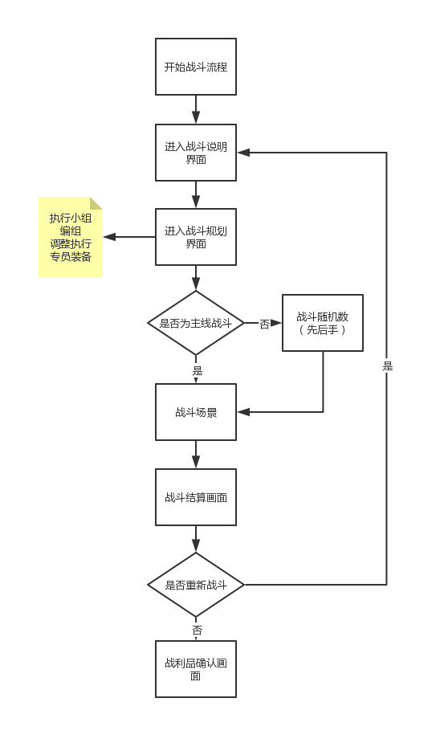

## 主线战斗

1. 主线战斗只能从主线剧情流程副本界面进入
2. 主线战斗强制先后手，有配置表配置
3. 主线战斗中的某些特殊关卡强制使用特定的编组进行战斗（在最高难度下会提供自由边组选项）
4. 主线战斗会记录首次通关并在固定首次通关奖励只上给予额外奖励

## 支线战斗

1. 支线战斗可以从遗迹探索，支线任务，活动，战场清扫，据点突袭，装备回收，虚拟训练入口进入。
2. 支线战斗随即先后手，有程序完成随机数算法
3. 支线战斗不强制使用固定编组，但某些关卡对于编组成员有要求，根据配置表进行判断
4. 支线战斗除首次通关的特定奖励之外，没有额外的奖励项目

## 战斗流程步骤详解

### 战斗说明界面

* 显示战斗副本场景图片；
* 显示战斗副本场景属性；
* 显示战斗副本场景大小；
* 显示战斗副本场景说明；
* 显示战斗副本中会出现的敌人；
* 显示战斗副本评级条件；
* 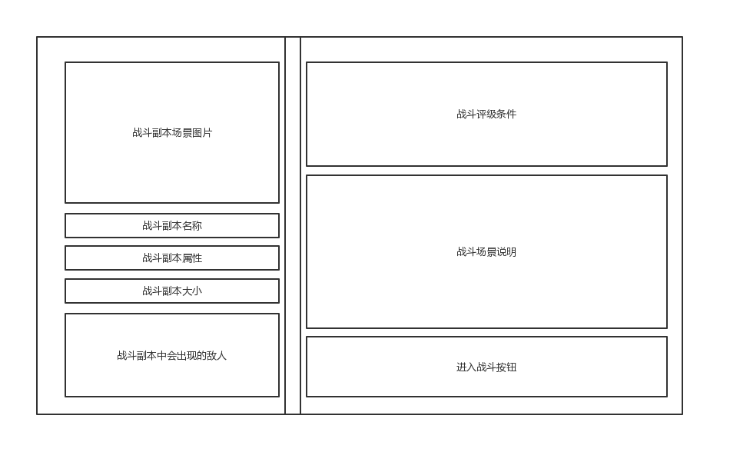进入战斗规划界面按钮；

### 战斗规划界面

* 显示战斗副本详细场景地图；
* 从已选择的执行小组中，拖拽角色放置在己方部署区域中的任意可用位置；
* 进入执行小组配置界面的按钮；
* 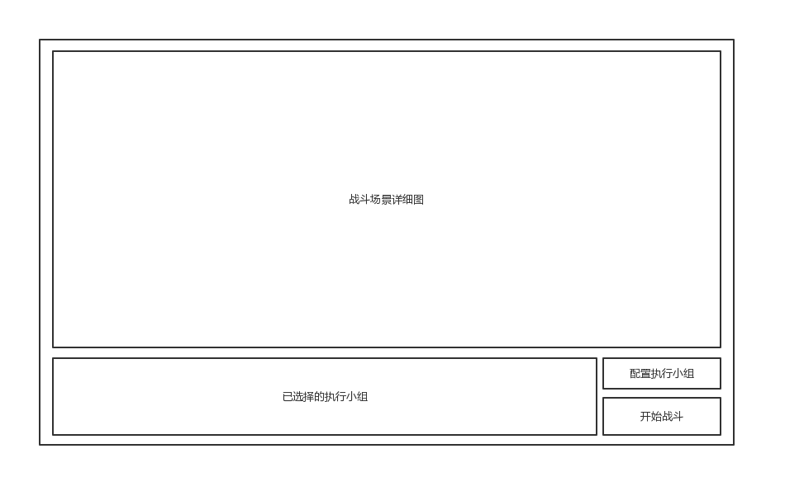进入战斗按钮；

### 战斗随机界面

* 播放骰子转动动画（2D）；
* 骰子停止转动后，压暗窗口，浮现出最终战斗随机数；

### 战斗场景

#### 战斗进行场景

* 战场背景；
* 战斗暂停按钮；
* 战斗顺序指示器；
* 地块格子；
* 人物行动弹窗；

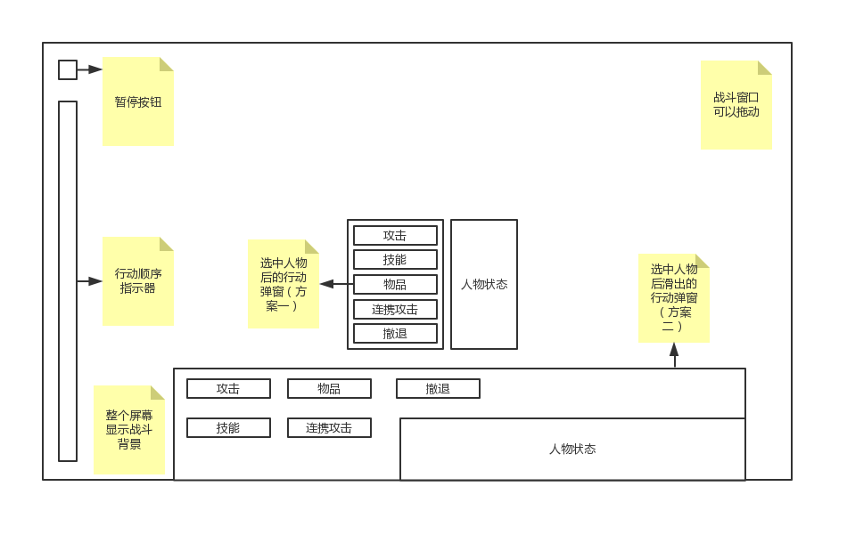

#### 战斗暂停界面

* 恢复战斗按钮；
* 退出战斗按钮；
* 参战执行专员状态；
* 剩余回合数；
* 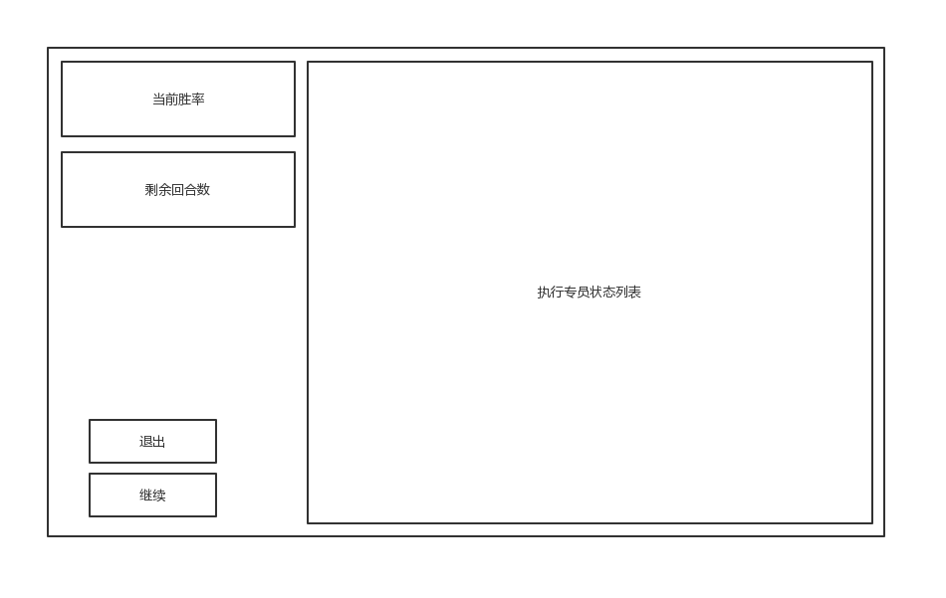显示战斗胜率；

### 战斗结算画面

是否胜利；

显示通关时间；

显示通关评价；

显示执行小队队员提升；

显示副本评级达成情况；

退出按钮；

重新战斗按钮；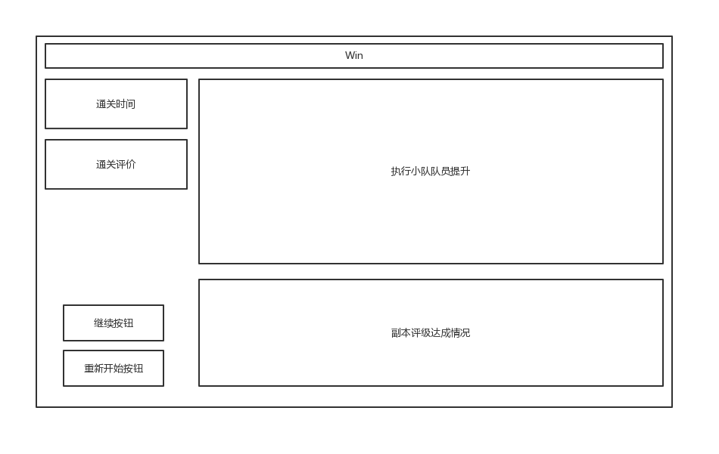

### 战利品确认界面

玩家头像；

玩家状态提升；

获得的战利品；

执行专员好感度提升；

确认按钮；

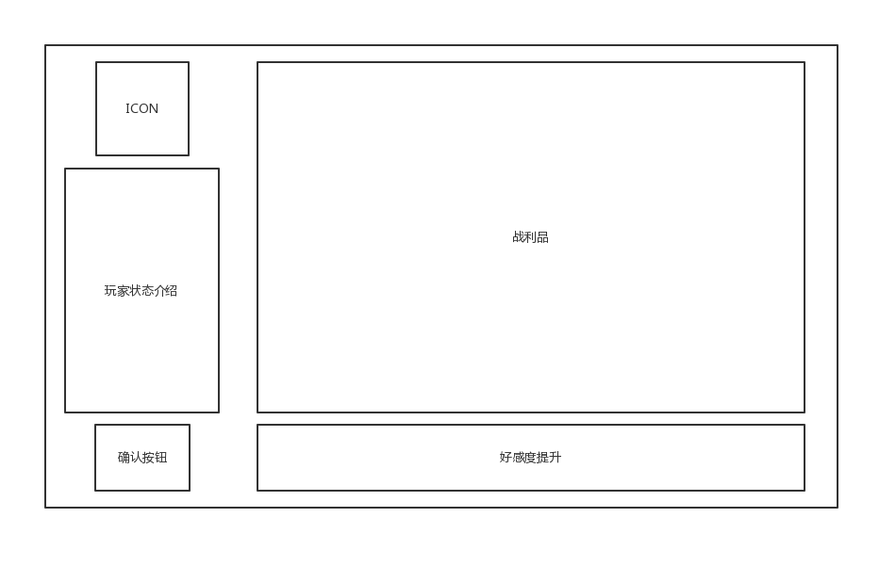

## 战斗操作

### 战斗基本规则与操作

* 按照行动次序开始行动。
* 玩家阵营角色根据玩家的操作进行行动；
* 敌方单位根据AI算法控制行动；
* 根据副本规则判断当前战斗是否胜利；
* 通过选中角色选择当前执行的操作；
* 执行移动操作：点击可移动区域范围内的地块移动角色；
* 执行攻击操作：点击攻击方位内的敌方角色进行攻击操作；
* 执行释放技能操作：
* 技能指定目标时，点击技能范围内的目标进行释放技能；
* 技能指定范围时，拖动技能范围区域释放技能，在拖动过程中，技能范围内的单位脚下地块做变色处理；
* 技能只对自己生效时，点击技能立即生效；
* 执行道具操作：
* 当道具指定目标时，点击道具使用范围内的目标使用道具；
* 当道具指定范围时，拖动释放范围，释放道具效果范围指示器中心点不能超过道具使用范围；
* 当道具只对自身生效时，选中道具直接使用；
* 当满足条件时，可以发起连携的角色头像现实特效；

### 游戏行动机制

* 进入战斗场景之后，有随机变量控制的先后手分配初始行动权重，根据行动权重与角色敏捷数值进行公式计算得到当前游戏的角色基础敏捷度。
* 角色敏捷度计算公式：

**Vn=(V+v+V*n/100)*(1+m/100)**

* Vn：角色本一次战斗使用的基础敏捷度；
* V：角色敏捷度属性
* v：角色装备提供的固定数值敏捷度加成
* n：角色装备提供的百分比敏捷度加成
* m：进入战斗前的随机权重（当战斗为主线战斗使，随机权重读取配置表）
* 战斗中改变角色敏捷度的技能或道具，按照公式计算：

**Vm=Vn+v+(Vn*n/100)**

* Vm：技能或者道具加成后的角色敏捷度
* Vn：角色本一次战斗使用的基础敏捷度
* v：技能或者道具提供的固定数值敏捷度加成
* n: 技能或者道具提供的百分比敏捷度加成
* 敏捷度影响角色在移动进度条上的移动速度，按照公式计算：

**Vs=(Vm*n/100)/1000**

* Vs：角色移动条移动速度
* Vm：角色当前敏捷度
* n：场景效果（根据配表或根据技能或道具对于整体移动的影响）

### 角色移动机制

* 角色可以动的范围通过角色自身的移动速度来判断，通过读表来获得当前角色可以动的范围大小；
* 地图上一些特殊地块禁止移动，途经此处会对角色的移动造成相应的惩罚；
* 某些地块具有特殊的移动属性，包括禁止站立，单向通过，转移；

### 角色攻击机制

### 技能释放的条件

### 连携技能释放条件

### 角色携带补给品

### 主动触发道具释放条件

## 战斗界面美术概念